天津市2008年初中毕业生学业考试
化 学
（满分100分，考试时间70分钟）
第Ⅰ卷（选择题 共30分）
可能用到的相对原子质量：H—1 C—12 N—14 O—16 Cl—35.5
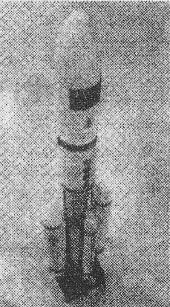
一、选择题（本大题共10题，每小题2分，共20分）每小题给出的四个选项中，只有一个最符合题意。
1．中国新一代大推力、无毒无污染运载火箭“长征五号”的生产基地已在天津建设。右图为“长征五号”的模型，若该火箭燃料燃烧只有水生成，则应选用燃料为（ ）
A．氢气 B．甲烷 C．汽油 D．乙醇

2．下列变化中，属于化学变化的是（ ）
A．石蜡溶化 B．纸张燃烧 C．冰雪融化 D．瓷碗破碎

3．据报道，“第三代”瓷珠圆珠笔问世。该圆珠笔的球珠由氧化锆陶瓷材料制成，这种材料的应用使球珠的耐腐蚀、耐磨性得到了提高，从而填补了国内空白。氧化锆的化学式为ZrO₂，在氧化锆中锆元素的化合价为（ ）
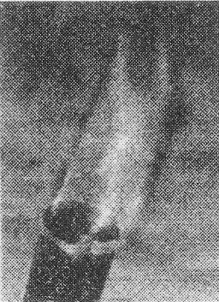
A．+2 B．+3 C．+4 D．+5

4．北京2008年奥运会“祥云”火炬所用的燃料为丙烷（C₃H₈），则丙烷属于（ ）
A．混合物 B．化合物 C．氧化物 D．单质

5．下表所示的是生活中一些物质的pH，其中呈酸性的是（ ）
选项 | A | B | C | D
名称 | 牙膏 | 鸡蛋清 | 肥皂 | 橘子水
pH | 8～9 | 7～8 | 9～11 | 3～4

6．下列实验操作中，错误的是（ ）
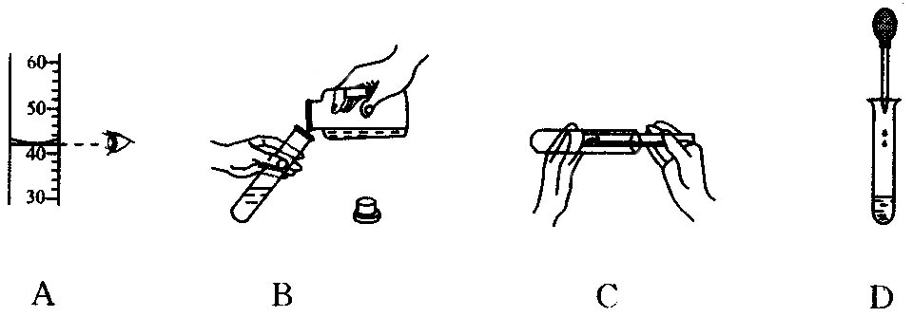

7．下列说法中，正确的是（ ）
A．木炭燃烧后生成黑色固体
B．细铁丝伸入盛有氧气的集气瓶中剧烈燃烧
C．红磷燃烧后生成五氧化二磷气体
D．硫燃烧后生成有刺激性气体的气体
+17
2
8
7

8．氯元素的原子结构示意图为 ，下列说法中，错误的是（ ）

A．氯原子带有7个单位的负电荷 B．氯原子在化学反应中容易得1个电子
C．氯原子核外有3个电子层 D．氯原子的核电荷数为17

9．下列关于溶液的说法中，正确的是（ ）
A．饱和溶液一定是浓溶液 B．溶液一定是无色透明的
C．溶液一定是均一稳定的 D．溶液中的溶剂只能为水

10．乙烯是一种重要的化工原料。乙烯燃料的化学方程式为C₂H₄+3O₂2CO₂+2H₂O，下列关于该反应的说法中，错误的是（ ）
A．反应过程中放出大量的热 B．反应前后原子个数不变
C．该反应属于置换反应 D．参加反应的乙烯和氧气的质量比为7∶24

二、选择题（本大题共5题，每小题2分，共10分）每小题给出的四个选项中，有1～2个符合题意。只有一个选项符合题意的多选不得分；有2个选项符合题意的只选一个且符合题意得1分，若选2个有一个不符合题意则不得分。
11．下列各组药品，可用于验证锌、铁、铜三种金属活动性顺序的是（ ）
A．Zn、Cu、FeSO₄溶液 B．Fe、Cu、ZnSO₄溶液
C．Cu、ZnSO₄溶液、FeSO₄溶液 D．Fe、ZnSO₄溶液、CuSO₄溶液

12．欲除去下列物质中混有的少量杂质，其所选用的试剂和方法均正确的是（ ）
选项 | 物质 | 杂质 | 试剂和方法
A | 氧化铁 | 铁 | 盐酸；过滤
B | 氢氧化钠溶液 | 碳酸钠 | 适量澄清石灰水；过滤
C | 氯化钠溶液 | 碳酸钠 | 足量盐酸；过滤
D | 一氧化碳 | 二氧化碳 | 水；洗气

13．下列叙述中，错误的是（ ）
A．碳酸钠俗称纯碱，属于碱类 B．石蕊溶液遇碱溶液变成蓝色
C．酸溶液遇石蕊溶液变成红色 D．酸溶液与碱溶液反应生成盐和水

14．下列有关化学肥料的叙述中，正确的是（ ）
A．氨不和硝酸钠不可作氮肥 B．硫酸钾和氯化钾是常用的钾肥
C．硝酸钾和硫酸铵属于复合肥料 D．碳酸氢铵的含氮量为15%

15．将零散的化学知识梳理、归纳，会使你的头脑变得更聪明。下列归纳中，全部正确的是（ ）
张青莲——测量相对原子质量
A．化学巨匠及杰出贡献 侯德榜——发明联合制碱法
拉瓦锡——研究了空气的成分
缺铁元素——会引起贫血
B．化学元素与人体健康 缺钙元素——会发生骨质疏松或得佝偻病
缺碘元素——会引起甲状腺肿大
煤气中毒——由甲烷引起
C．生产生活中安全常识 煤矿爆炸——由一氧化碳引起
假盐中毒——由亚硝酸钠引起
食品干燥剂——常用浓硫酸
D．日常生活中经验常识 硬水与软水——常用肥皂水检验
煤充分燃烧——煤制成蜂窝状
第Ⅱ卷（非选择题 共70分）
可能用到的相对原子质量：H—1 C—12 N—14 O—16 S—32 Cu—64
三、填空题（本大题共4题，共26分）
16．（8分）请从氢气、氮气、氧气、二氧化碳、二氧化硫等五种气体中，按要求将相应物质的化学式填写在题中的空白处。
（1）属于空气污染物的气体是________________；
（2）能支持燃烧的气体是________________；
（3）焊接金属时常用作保护气的是________________；
（4）绿色植物光合作用吸收的气体是________________。

17．（2分）黑火药是我国古代四大发明之一。黑火药的主要原料是木炭、硝石和硫黄，黑火药燃烧发生反应的化学方程式为S+2KNO₃+3CX+N₂↑+3CO₂↑；则X的化学式为________________。

18．（6分）下图为A、B、C三种固体物质在水中的溶解度曲线示意图，请回答有关问题。
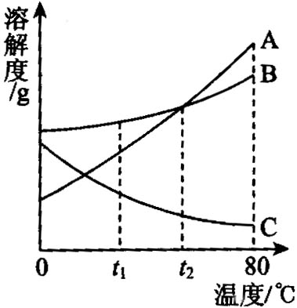
（1）t₁℃时，A、B、C三种固体物质的溶解度分别是a、b、c，则它们由大到小的顺序是________；
（2）t₁℃时，一定质量的A、C两种固体物质的饱和溶液，当温度由t₁℃升高到t₂℃时，A物质的溶液中溶质的质量分数________（填“增大”“减小”或“不变”，下同），C物质的溶液中溶质的质量分数________。

19．（10分）3月22日是“世界水日”，2008年“世界水日”的主题是“涉水卫生”。
（1）地球表面约有71%被水覆盖，但可供人类使用的淡水总量却不足总水量的1%。保护水环境、珍爱水资源，是每个公民应尽的责任和义务。下列做法会造成水体污染的有（填序号）________。
A．工业废水直接排放 B．工业废气处理后排放
C．禁止使用含磷洗衣粉 D．大量使用化肥、农药
（2）左下图是通电分解水的实验装置。在实验过程中，试管中产生的气体是___________。写出水在通电条件下分解的化学方程式：________________________。
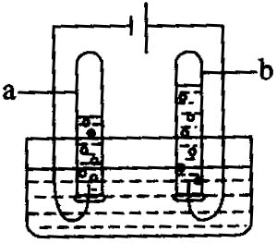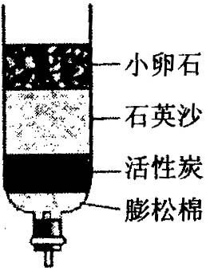
（3）为除去水中的不溶性杂质，某同学制作了如右上图所示的简易净水器，其中活性炭的主要作用是_____。
（4）自来水中含有少量的Ca(HCO₃)₂等可溶性盐。烧水时，Ca(HCO₃)₂发生分解反应，生成难溶性的CaCO₃是壶中出现水垢的原因之一。请写出Ca(HCO₃)₂受热分解的化学方程式：________________________。

四、简答题（本大题共2题，共14分）
20．（10分）根据复分解反应发生的条件，并利用下图所提供的信息，判断下列物质间能否发生复分解反应。如能发生反应，写出反应的化学方程式；如不能发生反应，请注明“不能”。
阴离子  阳离子 | OH－ | NO₃－ | Cl－ | SO₄^{2－} | CO₃^{2－}
K⁺ | 溶 | 溶 | 溶 | 溶 | 溶
Na⁺ | 溶 | 溶 | 溶 | 溶 | 溶
Ba²⁺ | 溶 | 溶 | 溶 | 不 | 不
Ca²⁺ | 微 | 溶 | 溶 | 微 | 不
Ag⁺ | —— | 溶 | 不 | 微 | 不
（1）碳酸钾溶液和氯化钙溶液
（2）氢氧化钙溶液和盐酸
（3）稀硫酸和氯化钾溶液
（4）硫酸钾溶液和氯化钡溶液
（5）氯化钠溶液和硝酸银溶液

21．（4分）下图所示的是家庭中常用的几种灭火方法，请将相应方法的灭火原理，填在表中对应的空白处。
 | Ⅰ | Ⅱ | Ⅲ
灭火  方法 | 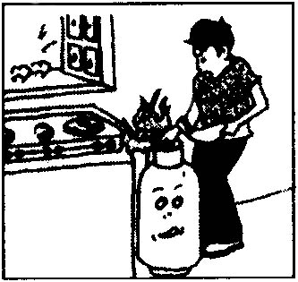 | 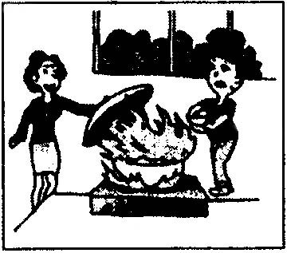 | 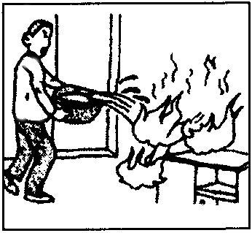
灭火  原理 | 清除可燃物

五、实验题（本大题共3题，共20分）
22．（10分）下图中的A～E是化学实验中常用的几种装置，请按要求回答有关问题。
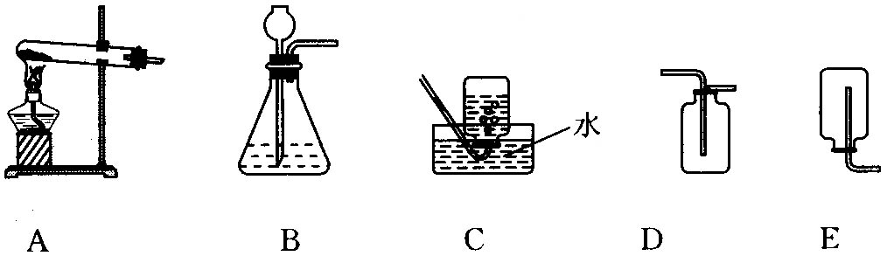
（1）利用上图中A、C装置的组合可以制取的一种气体是_________；写出实验室制取该气体的化学方程式：___________________________。
（2）若实验室制取二氧化碳气体，应选用上图中装置的组合是_________；写出实验室制取二氧化碳气体的化学方程式：___________________________。
（3）写出实验室用锌与稀硫酸制取氢气的化学方程式：___________________________。

23．（6分）某实验小组同学准备用粗盐配制一定质量分数的氯化钠溶液，他们设计了如实验流程：粗盐溶解→沉淀、过滤→蒸发结晶→配制溶液。请回答下列问题：
（1）过滤操作中除用到铁架台、烧杯、滤纸外，还要用到的仪器有__________________；
（2）配制溶液过程中，需用_________称量氯化钠，用_________量取蒸馏水。

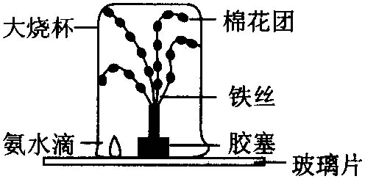
24．（4分）某同学按如右图所示的实验装置，进行了如下实验：将浸有酚酞溶液的棉花团绑在树形铁丝上制成“花树”，在玻璃片上滴几滴浓氨水，罩上大烧杯，过一会儿，使可发现棉花团由白色变成了红色，一株“铁树”开满了“红花”。通过这个实验，你能得出哪些结论？____________________________________。

六、计算题（本大题共2题，共10分）
25．（4分）2008年，粮食问题成为被世界关注的热点之一。
（1）粮食的主要成分是淀粉，属于糖类。糖类是人类所需的六大营养素之一，请你再写出人类所需的一种营养素的名称：__________________。
（2）淀粉进入人体后，在酶的作用下转化为可被人体吸收的葡萄糖。葡萄糖的化学式为C₆H₁₂O₆，则葡萄糖中碳元素的质量分数为_________。

26．（6分）将铜和氧化铜固体混合物粉末11.2 g放入烧杯中，当加入稀硫酸100 g时，氧化铜与硫酸恰好完全反应，过滤后所得溶液的质量为108 g（不考虑过滤过程中溶液的质量损失）。
（1）混合物中铜元素的质量分数为_________（计算结果保留到0.1%）
（2）求稀硫酸中H₂SO₄的质量分数，写出计算过程。

参考答案
1．A 2．B 3．C 4．B 5．D 6．D 7．D 8．A 9．C 10．C
11．AD 12．B 13．AC 14．B 15．AB
16．（1）SO₂ （2）O₂ （3）N₂ （4）CO₂
17．K₂S
18．（1）b＞a＞c （2）不变 减小
19．（1）AD
（2）H₂ 2H₂O2H₂↑+O₂↑
（3）吸附
（4）Ca(HCO₃)₂CaCO₃↓+CO₂↑+H₂O
20．（1）K₂CO₃+CaCl₂==CaCO₃↓+2KCl
（2）Ca(OH)₂+2HCl==CaCl₂+2H₂O
（3）不能
（4）K₂SO₄+BaCl₂==BaSO₄↓+2KCl
（5）NaCl+AgNO₃==AgCl↓+NaNO₃
21．隔绝氧气（或空气） 使温度降到着火点以下
22．（1）O₂ 2KClO₃2KCl+3O₂↑（或2KMnO₄K₂MnO₄+MnO₂+O₂↑）
（2）BD CaCO₃+2HCl==CaCl₂+CO₂↑+H₂O
（3）Zn+H₂SO₄==ZnSO₄+H₂↑
23．（1）漏斗、玻璃棒 （2）托盘天平 量筒
24．分子是不断运动的；浓氨水具有挥发性；氨水呈碱性
25．（1）蛋白质、油脂、维生素、无机盐或水中的任一种 （2）40%
26．（1）85.7%
（2）解：混合物中Cu的质量：11.2 g+100 g－108 g=3.2 g
混合物中CuO的质量：11.2 g－3.2 g=8 g
设稀硫酸中H₂SO₄的质量为x
CuO+H₂SO₄==CuSO₄+H₂O
80 98
8 g x
x=9.8 g
稀硫酸中H₂SO₄的质量分数：
答：略

